
АГЕНТСТВО ПО ДЕЛАМ СЕМЬИ И ДЕТЕЙ РЕСПУБЛИКИ ТЫВА
ул. Кочетова, Д. 155, г. Кызыл, 667000, тел./факс: (39422)30299 E-mai1: agentstvo.sid-rt@mail.ru
ОГРН: 1121719002008, ИНН/КПП: 17010515341170101001
П Р И К А З ____

от 24 января 2017 г. | № 24-ОД
г. Кызыл

О ведении банка данных детей, находящихся в трудной жизненной ситуации, направленных на отдых и оздоровление за счет средств республиканского бюджета

Руководствуясь постановлением Правительства Республики Тыва от 23 марта 2015 года № 137 «Об организации отдыха, оздоровления и занятости детей, находящихся в трудной жизненной ситуации, детей из многодетных и неполных семей за счет средств республиканского бюджета Республики Тыва» и в целях своевременного и полного предоставления отчетных данных по ведению банка данных детей, находящихся в трудной жизненной ситуации, направленных на отдых и оздоровление за счет средств республиканского бюджета ПРИКАЗЫВАЮ:

- Утвердить прилагаемые:
- форму банка данных детей, находящихся в трудной жизненной ситуации, направленных на отдых и оздоровление за счет средств республиканского бюджета (далее – Банк данных), согласно приложению 1 к настоящему приказу;
- инструкцию по заполнению формы ведения банка данных детей, находящихся в трудной жизненной ситуации, направленных на отдых и оздоровление за счет средств республиканского бюджета, согласно приложению 2 к настоящему приказу.
- Государственному бюджетному учреждению Республики Тыва «Республиканский центр социальной поддержки семьи и детей» (Куулар О.Д.) провести технические учебы по составлению Банка данных для сотрудников учреждений социальной помощи семье и детям.
- Отчет по Банку данных принимается по адресу электронной почты dol.bailak@mail.ru в редактируемом (на «Microsoft Excel») варианте, в следующие сроки:
предварительный банк данных детей, запланированных охватить отдыхом и оздоровлением - за 2,5 месяца до открытия лагерной смены, с грифом «Предварительный» в правом верхнем углу;
уточненный банк данных детей, направляемых на отдых и оздоровление в детские оздоровительные лагеря – не позднее 5 рабочих дней после начала лагерной смены, с грифом «Уточненный» в правом верхнем углу;
- В связи с изданием настоящего приказа считать утратившим силу приказ от 20 февраля 2016 года № 50-ОД «О ведении банка данных детей, находящихся в трудной жизненной ситуации, направленных на отдых и оздоровление за счет средств республиканского бюджета»;
- Ответственному должностному лицу Агентства (Серен Н.П.) ознакомить с настоящим приказом ответственных должностных лиц и руководителей подведомственных учреждений под роспись.
- Контроль над исполнением настоящего приказа возложить на директора государственного бюджетного учреждения Республики Тыва «Республиканский центр социальной поддержки семьи и детей» Куулар О.Д.

Директор С.Х. Сенгии

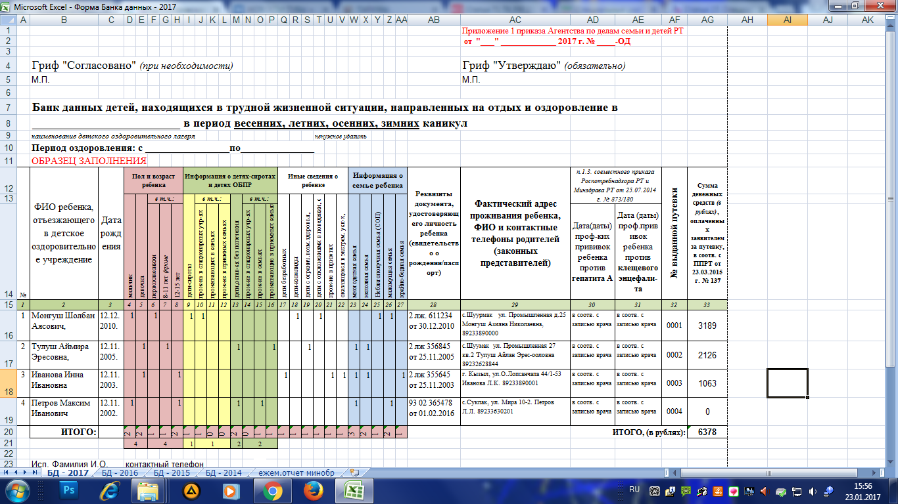

Приложение 2 приказа директора
Агентства по делам семьи и детей РТ
от 24 января 2017 г. № 24-ОД

ИНСТРУКЦИЯ

по заполнению формы ведения банка данных детей, находящихся в трудной жизненной ситуации, направленных на отдых и оздоровление за счет средств федерального, республиканского бюджетов

Банк данных оздоровленных детей, находящихся в трудной жизненной ситуации, направленных на отдых и оздоровление за счет средств республиканского бюджета (далее – Банк данных) вводится на программе «Microsoft Excel».
Перед работой выбираем следующие команды:
Ориентация листа – «Альбомная», размер листа А-4;
Шрифт: «Times New Roman»;
В пунктах с 4 по 27 задается команда «Автосумма». Таким образом, путем ввода цифры «1» в соответствующих ячейках (в случае принадлежности ребенка к данной категории), в последней строке получаем статистические данные в разрезе пола, возраста и социальных категорий.
Также, команда «Автосумма» задается и в пункте 33, по итогам которого получаем итоговую сумму внебюджетных финансовых средств, поступивших от реализации путевок по льготной цене.

Таблица Банка данных состоит из 33 пунктов.

№ пункта | Краткое описание пункта | Комментарий к пункту. Инструкция по заполнению.
1 | № | нумерация строк в таблице. Конечный номер должен соответствовать количеству детей в банке данных.
2 | ФИО | фамилия, имя и отчество оздоровленного ребенка вводится полностью.
3 | дата рождения | дата рождения вводится по формуле: дд.мм.гггг.
Пол и возраст ребенка (Пункты с 4 по 8)
4 и 5 | Пол | путем ввода «1» в соответствующей ячейке получаем количество детей в разрезе половой принадлежности.
6 - 8 | Возраст | путем ввода «1» в соответствующей ячейке получаем количество детей в разрезе возрастных категорий. Общий итог должен быть равен к общему итогу 4 и 5 пунктов.
Информация об оздоровленных детях-сиротах и детях, ОБПР (Пункты с 9 по 16)
9 | Дети-сироты | Несовершеннолетний, лишившийся единственного или обоих родителей в связи с их смертью.
10 и 14 | Прож-ие в стационарных учр-х | Ребенок из категории «ребенок-сирота» (п.10) или «ребенок ОБПР» (п.14), проживающий в организациях для детей-сирот (интернаты, приюты, детские дома).
11 и 15 | Проживающие в семьях | Ребенок из категории «ребенок-сирота» (п.11) или «ребенок ОБПР» (п.15), проживающий в семье, в домашних условиях (за исключением приемной семьи)
12 и 16 | Проживающие в приемных семьях | Ребенок из категории «ребенок-сирота» (п.12) или «ребенок ОБПР» (п.16), воспитывающийся в семье, на основании договора о передаче ребенка (детей) на воспитание в семью между органами опеки и приемными родителями.
13 | Дети, оставшиеся без попечения | Дети, которые остались без попечения единственного или обоих родителей в связи с их отсутствием, лишением (ограничением) их родительских прав, признанием родителей безвестно отсутствующими, недееспособными, либо в следствии их болезни, в местах содержания под стражей и в иных случаях в установленном законом порядке.
Иные сведения о ребенке (Пункты с 15 по 19)
17 | Дети безработных | ребенок, у которого оба родителей (единственный родитель) являются безработными.
18 | Дети-инвалиды | ребенок, освидетельствованный комиссией МСЭ как «ребенок-инвалид»
19 | Дети с ограниченными возможностьями здоровья | дети с ограниченными возможностями здоровья, имеющие недостатки в физическом и психическом развитии. Законодательством четко не определено определение данной категории. В связи с тем, что данная категория перечислена отдельно от категории «дети-инвалиды», логично предположить, что к данным категориям детей не относятся дети, имеющие инвалидность по решению МСЭ.
20 | Дети с отклонениями в поведении | дети с отклонениями в поведении, с девиантным поведением, состоящий на учете комиссии по делам несовершеннолетних, ОПДН или внутришкольном учете.
21 | Прож. в приютах | ребенок, проживающий в стационарных отделениях учреждений социальной помощи семье и детям республики
22 | Ребенок, оказав-ся в экстремальных условиях | в этом пункте число «1» вводится в случае, если путевка ребенку выдана по следующему основанию (или основаниям):  - нахождением в экстремальных условиях;  - жизнедеятельность объективно нарушена в результате сложившихся обстоятельств и которые не могут преодолеть данные обстоятельства самостоятельно или с помощью других лиц;  - дети-жертвы насилия;  - дети - жертвы вооруженных и межнациональных конфликтов, экологических и техногенных катастроф, стихийных бедствий;  - дети из семей беженцев и вынужденных переселенцев;  - дети, находящиеся в специальных учебно-воспитательных учреждениях.  В случае наличия в банке данных ребенка (детей), относящихся к вышеперечисленным категориям (к одному или нескольким из них) дополнительно прилагается информация о данном ребенке (детях), с подробным описанием данной трудной жизненной ситуации, в котором оказался данный ребенок.  Ежегодно приказом Агентства определяется первоочередное выделение путевок данным категориям детей.
Информация о семье ребенка (Пункты с 23 по 27)
23 | многодетная | Семья, имеющая 3х и более детей. Данный пункт показывает общее количество многодетных семей.
24 | Неполная | Семья, имеющая детей, где имеется единственный родитель
25 | Неблагополучная (СОП) | В российском законодательстве нет понятия «неблагополучная семья», но в жизнь четко вошла как семья, ведущая асоциальный образ жизни или находящаяся в социально опасном положении. Поэтому, в данном пункте отмечать отметкой «1» все семьи, где присутствуют жестокое обращение, злоупотребление алкоголем, где имеются физические и эмоциональные страдания в следствии асоциального поведения ее членов.
26 | Малоимущая | Одинокие граждане и семьи с общим уровнем доходов ниже величины официального республиканского дифференцированного прожиточного минимума с учетом уровня доходов и размера домохозяйства (Закон РТ № 1153 ВХ-1 от 29.12.2004).
27 | Крайне-бедная | Одинокие граждане и семьи с общим уровнем доходов ниже 50 % величины официального республиканского дифференцированного прожиточного минимума с учетом уровня доходов и размера домашнего хозяйства (Закон РТ № 1153 ВХ-1 от 29.12.2004).
28 | Реквизиты документа | Вводятся реквизиты документа, удостоверяющего личность ребенка – серия, №, кем и когда выдан.
29 | Домашний адрес. ФИО и контактные телефоны родителей | Если семья постоянно иммигрирует по нескольким адресам, указываются все возможные адреса. Ввод контактных телефонов значительно облегчит работу социальных служб, в случае установления контакта с родителями (законными представителями) ребенка.
30 и 31 | Даты проф. прививок | Данные пункты заполняются при оздоровлении детей в летний период.
32 | № выданной путевки | Ввести номер выданной ребенку путевки
33 | Сумма денежных средств (в рублях) оплаченных за путевку | Вводится сумма денежных средств, в рублях, оплаченных заявителем за путевку, в соответствии с постановлением Правительства Республики Тыва от 23 марта 2015 г. № 137

Банк данных, оформленный по другой форме или не соответствующий настоящей инструкции к отчету не принимается.
При оформлении банка данных, данные детей, которым путевка выдана на условиях частичной оплаты, вводятся в начале списка.
_______________________________________

Исп.: Куулар А.Э.
т.: 8 (394-22) 2-16-85

Агентство по делам семьи и детей Республики Тыва

Подписи должностных лиц
в ознакомлении с приказом от 24 января 2017 г. № 24-ОД и получения методических пособий по формированию банка данных детей, находящихся в трудной жизненной ситуации, в количестве 2 экз.

г.Кызыл 26 января 2017 г.

№ | Краткое наименование подведомственного учреждения | Подпись | Фамилия, инициалы и должность
 | отд. ГБУ РТ Ресцентр соцподдержки» в Тере-Хольском кожууне
 | ЦСПСиД Монгун-Тайгинского к-на
 | ЦСПСиД Чеди-Хольского кожууна
 | ЦСПСиД Бай-Тайгинского к-на
 | ЦСПСиД Барун-Хемчикского к-на
 | ЦСПСиД Дзун-Хемчикского к-на
 | ЦСПСиД Каа-Хемского кожууна
 | ЦСПСиД Кызылского кожууна
 | ЦСПСиД Овурского кожууна
 | ЦСПСиД Пий-Хемского кожууна.
 | ЦСПСиД Сут-Хольского к-на
 | ЦСПСиД Тандынского кожууна
 | ЦСПСиД Тес-Хемского к-на
 | ЦСПСиД Тоджинского кожууна
 | ЦСПСиД Улуг-Хемского кожууна
 | ЦСПСиД Эрзинского кожууна
 | ЦСПСиД Чаа-Хольского кожууна
 | ЦСПСиД г.Ак-Довурака
 | ЦСПСиД г.Кызыла

